**Eigen activiteit:**

**Het doel is:** De kinderen tot rust laten komen  
**De beginsituatie:** De kinderen bekijken wel vaker boeken.

**De les:**  
Het kind mag een lekker rustig plekje op zoeken in de klas. Hier mag het kind lekker rustig het boek gaan bekijken. Ook mogen ze de materialen die in de tas zitten bestuderen. Zo kunnen ze even lekker rustig alleen zitten.

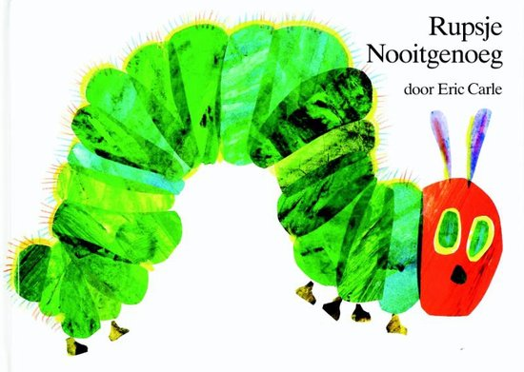

|  |  |
| --- | --- |
| Afbeeldingsresultaat voor rupsje nooitgenoeg | Afbeeldingsresultaat voor rupsje nooitgenoeg  Afbeeldingsresultaat voor rupsje vlinder |
| Afbeeldingsresultaat voor rupsje vlinder |  |
|  |  |
| Afbeeldingsresultaat voor rupsje nooitgenoeg blad | Afbeeldingsresultaat voor rupsje nooitgenoeg blad |
| Afbeeldingsresultaat voor eten en drinken op school | Afbeeldingsresultaat voor eten en drinken op school |
|  | Afbeeldingsresultaat voor appel tekening |
| Afbeeldingsresultaat voor appel tekeningAfbeeldingsresultaat voor peer tekening | Afbeeldingsresultaat voor peer tekening |
| Afbeeldingsresultaat voor taart | Afbeeldingsresultaat voor taart |
| Afbeeldingsresultaat voor aardbei tekening | Afbeeldingsresultaat voor aardbei tekening |
| Afbeeldingsresultaat voor rupsje nooitgenoeg sinaasappel | Afbeeldingsresultaat voor rupsje nooitgenoeg sinaasappel |
| Afbeeldingsresultaat voor rupsje nooitgenoeg | Afbeeldingsresultaat voor rupsje nooitgenoeg |
| Afbeeldingsresultaat voor rupsje nooitgenoeg maan | Afbeeldingsresultaat voor rupsje nooitgenoeg maan |
|  |  |
| Afbeeldingsresultaat voor boompje | Afbeeldingsresultaat voor boompje |